BÁO CÁO KIỂM TRA DỰ ÁN FLUTTER

Môn học: Lập trình di động
Người kiểm tra: Lê Minh Đức, Ngô Thị Thuỳ, Nguyễn Thị Thanh Huyền
Ngày kiểm tra: 29/12/2025

Nhóm 1
Tên nhóm | Nhóm 1
Thành viên | • Nguyễn Minh Chiến  • Nguyễn Xuân Anh  • Nguyễn Tuấn Anh

Danh sách lỗi phát hiện:
1. Lỗi 1: Thay đổi ngôn ngữ và giao diện sáng tối không thấy hoạt động
Mô tả: Không thấy hoạt động
Ảnh minh chứng:
┌─────────────────────────────────────────┐
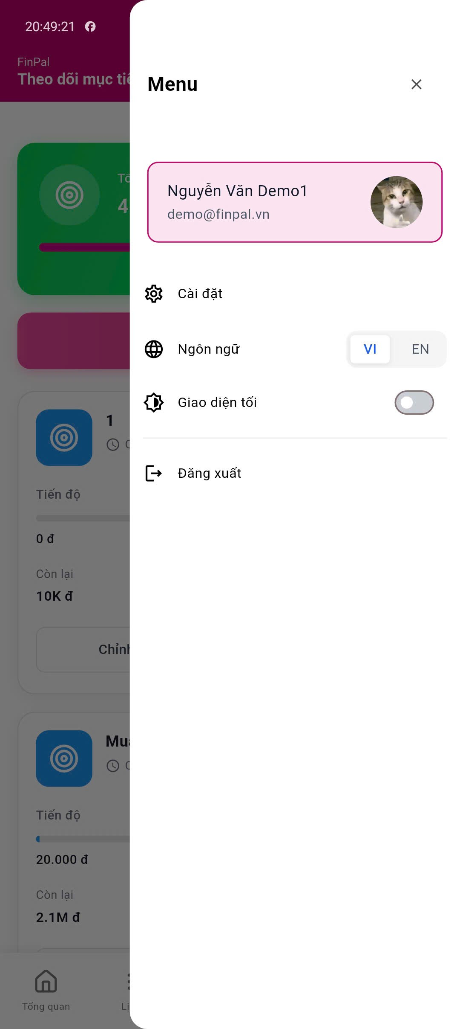└─────────────────────────────────────────┘

2. Lỗi 2: Phần tự động quét SMS
Mô tả: Quét có SMS không thấy thêm vào không hiểu cơ chế lắm
Ảnh minh chứng:
┌─────────────────────────────────────────┐
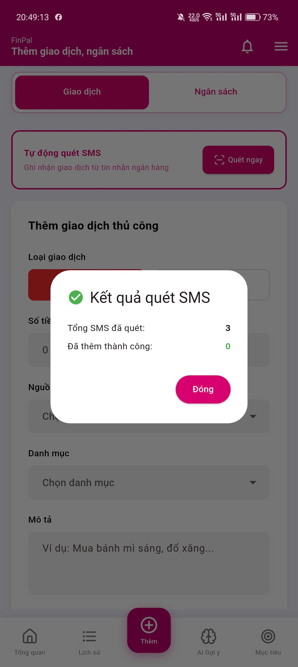
└─────────────────────────────────────────┘

Nhóm 2
Tên nhóm | Nhóm 2
Thành viên | • Lưu Văn Dũng  • Nguyễn Hữu Duy  • Đằng Khánh Duy

Danh sách lỗi phát hiện:
1. Lỗi : Giao diện
Mô tả: Chưa code được gì giao diện tĩnh
Ảnh minh chứng:
┌─────────────────────────────────────────┐
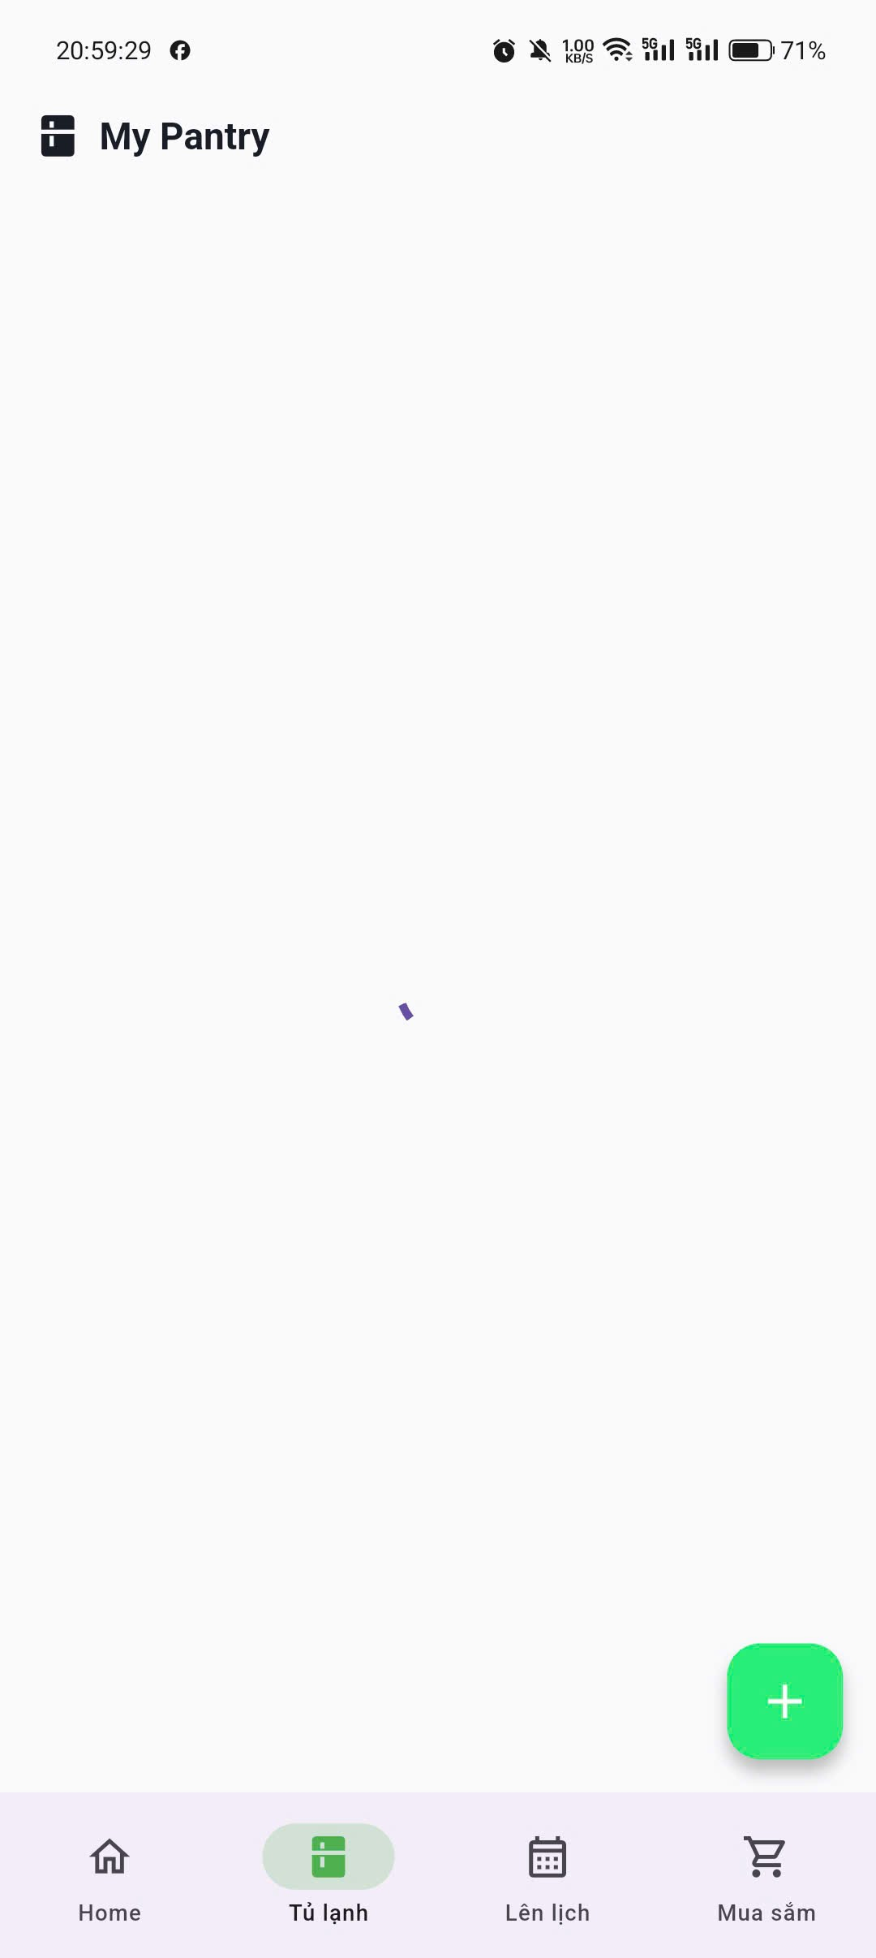
└─────────────────────────────────────────┘

Nhóm 3
Tên nhóm | Nhóm 3
Thành viên | • Ngô Quang Anh  • Nguyễn Văn Quang  • Nguyễn Sỹ Kiên

Danh sách lỗi phát hiện:
1. Lỗi : Đăng nhập lỗi
Mô tả: Google chưa xác minh ứng dụng
Ảnh minh chứng:
┌─────────────────────────────────────────┐
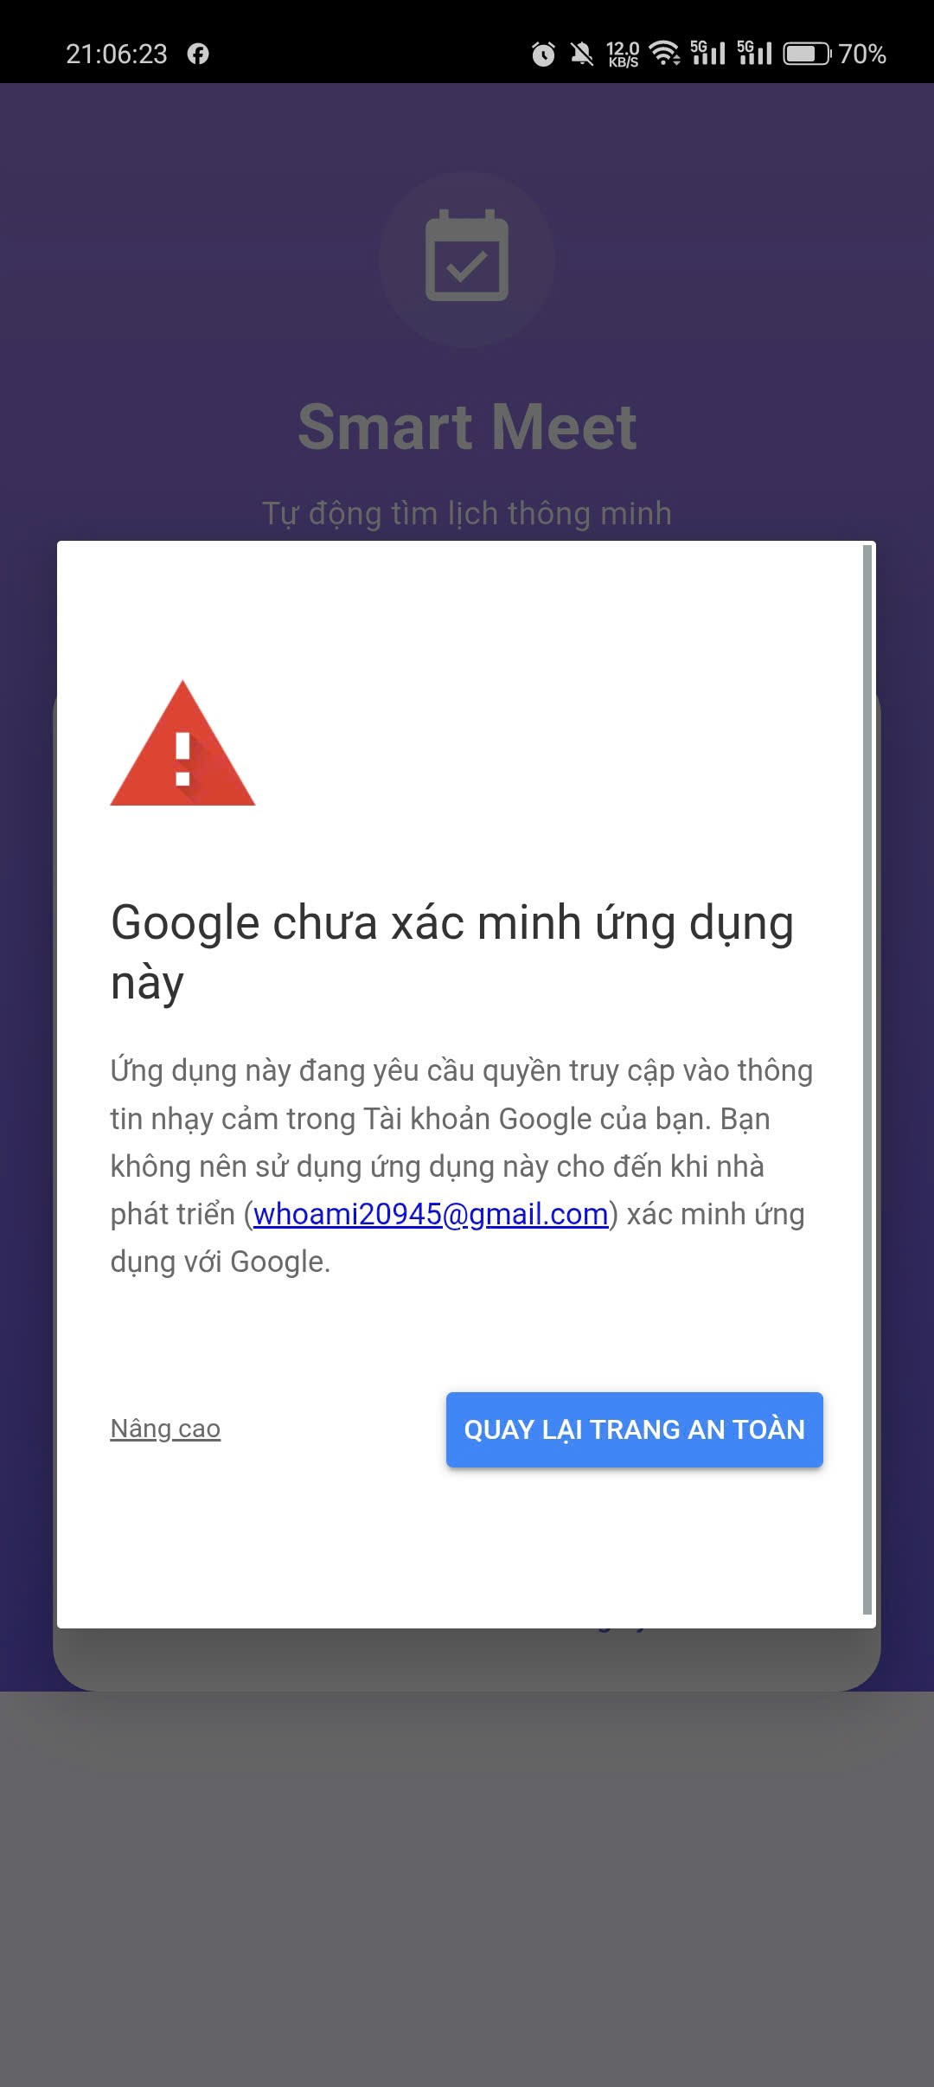
└─────────────────────────────────────────┘

Nhóm 4
Tên nhóm | Nhóm 3
Thành viên | • Ngô Tiến Dũng  • Nguyễn Anh Thi  • Dương Minh Hải

Danh sách lỗi phát hiện:
1. Lỗi : Đăng nhập lỗi
Mô tả: Google chưa xác minh ứng dụng
Ảnh minh chứng:
┌─────────────────────────────────────────┐

└─────────────────────────────────────────┘

TỔNG KẾT
Nhóm | Số lỗi | Đánh giá
Nhóm 1 | [Số lỗi] | [Tốt/Khá/Trung bình/Yếu]
Nhóm 2 | [Số lỗi] | [Tốt/Khá/Trung bình/Yếu]
Nhóm 3 | [Số lỗi] | [Tốt/Khá/Trung bình/Yếu]

Người kiểm tra
[Ký tên]

